DCN Switches + wired 802.1x authentication with Vlan assignment from Radius attributes:  
  
**S5750E Rev. 2.0 S4600 – only Cleartext works**  
  
TOPO:  
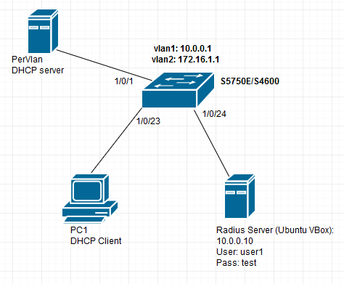  
Scenariusz:  
Klient na PC1 autentykuje się przy 802.1x do sieci i na podstawie user/pass interfejs do którego jest podpięty dostaje odpowiedni vlan.  
Radius Server – to virtualka z Ubuntu, która znajduje się na sieciowym w moim katalogu:  
\\192.168.16.3\sieciowy\zzz BartekJ\#DCN\S5750E Rev. 2.0\Radius with vlan assingment  
  
Radius Configuration:  
Radius version:  
  
  
**Konfiguracja Radiusa:**  
1. Dodajemy przełącznik jako klienta:  
  
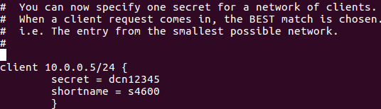  
10.0.0.5 – adres int vlan przełącznika  
secret – shared key

2. Dodajemy użytkownika z atrybutem vlanu:  
  
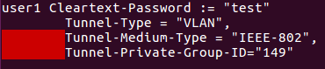  
**user1 Cleartext-Password := "test"**

**Tunnel-Type = ‘’VLAN”, #13=Vlan type**

**Tunnel-Medium-Type = „IEEE-802”, # 802 media RFC2868**

**Tunnel-Private-Group-Id = "149" #ten user po autentykacji ma mieć vlan149**Czyli po udanej autentykacji, port do którego będzie podłączony user ma być w acces vlan 149.  
  
Po zmianach plików konfiguracyjnych musimy zrestartować radiusa:  
  
  
3. Sprawdzamy logi Radiusa czy wszystko okej, Wyświetlimy ostatnie linijki loga:  
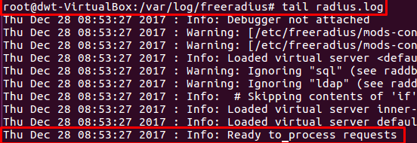  
  
Switch Configuration:  
!

vlan 1;149 //Musi być koniecznie vlan 149 ☺  
!

radius-server key 0 dcn12345 //klucz współdzielony

radius-server authentication host 10.0.0.10

radius-server accounting host 10.0.0.10

aaa enable  
aaa-accounting enable

!

dot1x enable

!  
!

Interface Ethernet1/0/23

dot1x enable

dot1x port-method portbased

!  
!

interface Vlan1

ip address 10.0.0.5 255.255.255.0

!

Konfiguracja hosta np. Win XP:  
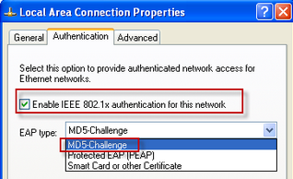  
  
  
Podłączamy PC i uruchamiamy wiresharka na Ubuntu.  
Packet capture:  
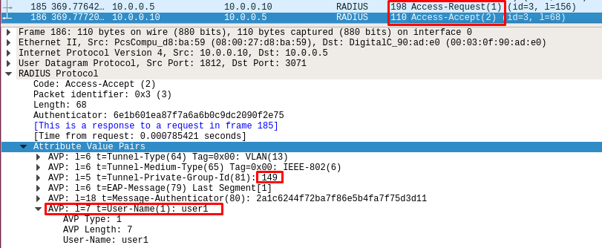  
Pakiet 185: Request od przełącznika do Servera  
pakiet 186: Accept od Radiusa, z atrybutami  
  
Sprawdzamy czy interfejs jest w vlanie 149:  
**#show switchport interface thernet 1/0/23**

Ethernet1/0/23

Type :Universal

Mode :Access

**Port VID :149**

**Uwaga! To, że jest w vlanie 149 nie zostanie dopisane do konfiguracji urządzenia(logiczne):**  
#show run  
!

Interface Ethernet1/0/23

dot1x enable

dot1x port-method portbased

!  
  
Software Version:  
s5750e#show version

S5750E-52X-SI Device, Compiled on Aug 30 14:16:53 2017

sysLocation China

CPU Mac 00:03:0f:90:ad:e1

Vlan MAC 00:03:0f:90:ad:e0

SoftWare Package Version 7.5.3.2(R0004.0030)

BootRom Version 7.5.16

HardWare Version 2.0.1

CPLD Version 1.01

Serial No.:SW069720H724000005  
  
S4600-28P-SI Device, Compiled on Dec 14 15:06:04 2017

sysLocation China

CPU Mac 00:03:0f:64:eb:40

Vlan MAC 00:03:0f:64:eb:3f

SoftWare Version 7.0.3.5(R0241.0208)

BootRom Version 7.2.33

HardWare Version 2.0.1

CPLD Version N/A

Serial No.:SW068120H911001915